ESCOLA MUNICIPAL DE EDUCAÇÃO BÁSICA ALFREDO GOMES.
CATANDUVAS, JUNHO DE 2020.
DIRETORA: IVANIA AP. NORA
ASSESSORA TÉCNICA PEDAGÓGICA: SIMONE ANDRÉA CARL
ASSESSORA TÉCNICA ADMINISTRATIVA: TANIA NUNES DE ÁVILA
PROFESSORA REGENTE: TACIANA CLAUDIA FELIPE
2ª PROFESSORA: JANETE TACIANA DE MARQUIAS
TURMA: 4º ANO VESPERTINO

SEQUÊNCIA DIDÁTICA FAMÍLIA

ATIVIDADE: HISTÓRIA / GEOGRAFIA

DURAÇÃO: 08 a12/06

OLÁ; QUERIDA LAVÍNIA.
ESPERO QUE TUDO ESTEJA BEM COM VOCÊ E SUA FAMÍLIA. VAMOS CONTINUAR EM CASA, MAS, AS ATIVIDADES NÃO PODEM PARAR. VOU CONTINUAR ENVIANDO ALGUMAS ATIVIDADES PARA QUE VOCÊ REALIZE COM A AJUDA DE SEUS FAMILIARES. BEIJOS FIQUEM COM DEUS... ESTOU COM SAUDADES! FAÇA TUDO COM CALMA E BEM CAPRICHADO.
FAZER AS TAREFAS NO CADERNO DE ATIVIDADES;
1. FAZER A DATA;
2. ESCREVA O SEU NOME COMPLETO.

COMO ESTAMOS FALANDO DE FAMÍLIA VAMOS ESTUDAR UM POUCO SOBRE “A ORGANIZAÇÃO FAMILIAR”.

OBSERVE AS IMAGENS
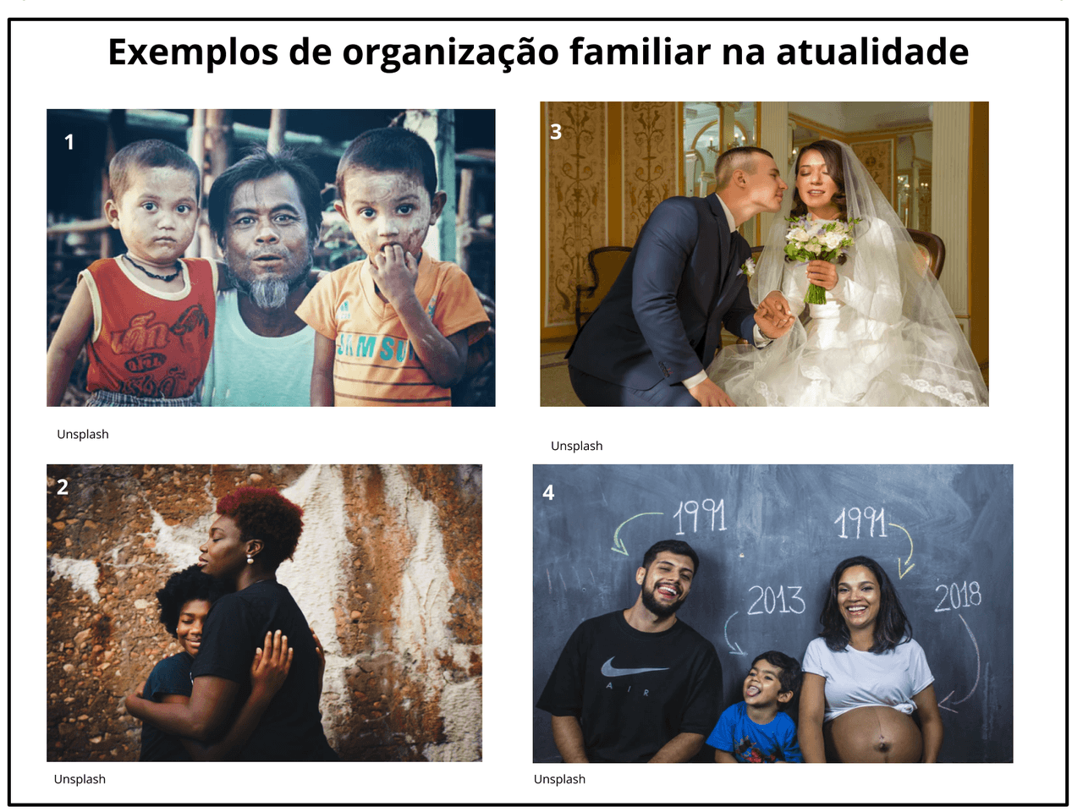

CONVERSE COM SEUS PAIS OU AVÓS PARA SABER:

- COMO ERA A OGANIZAÇÃO FAMILIAR NO TEMPO DOS SEUS AVÓS?
- É PARECIDO COM DA SUA FAMÍLIA?
- O QUE MUDOU, E O QUE CONTINUA IGUAL?

APÓS A CONVERSA COM SEUS FAMILIARES VOCÊ VAI PERCEBER QUE AS FAMÍLIAS SÃO TODAS IMPORTANTÍSSIMAS. NÃO IMPORTA OMO ELA É FORMADA;

SENDO ASSIM, A ATIVIDADE QUE VOCÊ FARÁ, TEM A VER COM SUA FAMÍLIA. QUERO CONHECÊ-LA MELHOR!

ORGANIZE UMA FORMA DE ME APRESENTAR A SUA FAMÍLIA! PODE SER POR MEIO DE FOTOS, VÍDEOS, DESENHOS; USE A CRIATIVIDADE! É IMPORTANTE CITAR OS NOMES (DOS AVÓS, TIOS, PAIS, IRMÃOS, PRIMOS)...ATÉ MESMO OS BICHINHOS DE ESTIMAÇÃO, SE TIVER. CAPRICHE!!! VOU AGUARDAR COM CARINHO!

